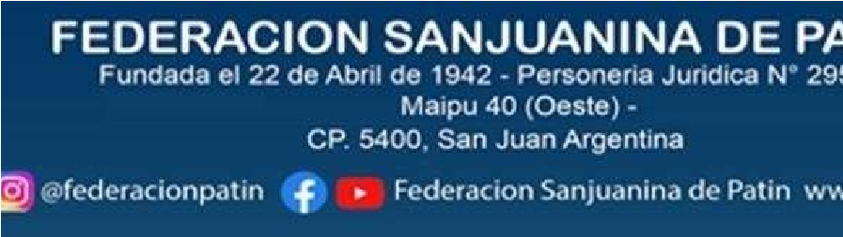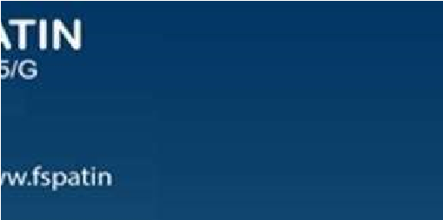

**Resolución 50 /2024**

**LIBRO DE PASES - CIERRE**

**Disciplina Hockey sobre Patines Año 2024**

**VISTO:**

Resolución 15/2024 – Anexo Cierre de Libro de Pases

**Y CONSIDERANDO:**

Autos Nº 187.895 caratulados **“RETA MOLINA, MARIA DANIELA C./ HOCKEY CLUB HUARPES – AMPARO” la titular Dra. Vilma BALMACEDA – Jueza.**

La recepción en la Federación Sanjuanina de Patín, del Oficio Judicial del Séptimo Juzgado Civil Comercial y Minería de la Provincia de San Juan de fecha 08 de Mayo donde, queda firme la sentencia del conflicto en cuestión, se sobreviene el levantamiento de la medida del cierre del libro de pases

**POR ELLO:**

**EL CONSEJO DIRECTIVO DE LA FEDERACION SANJUANINA DE PATIN**

**RESUELVE:**

**ARTICULO Nº 1:**  Determinar Cierre de Libro de Pase el día 15 de Mayo del corriente año hasta las 20 hs.

**ARTICULO Nº 2:** Comunicar lo dispuesto, por los medios establecidos en el artículo 119 del estatuto de la Federación Sanjuanina de Patín. -

San Juan, 10 de Mayo de 2.024.-

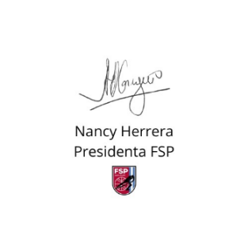

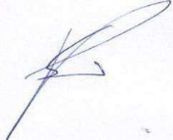

Rubén Sillero

Secretario FSP